在城镇化进程中，城市人口、土地利用和产业需要协调发展。根据协调发展水平，将长江三角洲城市群的城市由高到低分为Ⅰ、Ⅱ、Ⅲ、Ⅳ四个等级类型。图1为2001年至2016年长江三角洲城市群的城市协调发展水平变化，图2示意长江三角洲城市群的范围及城市分布。据此完成1～3题。

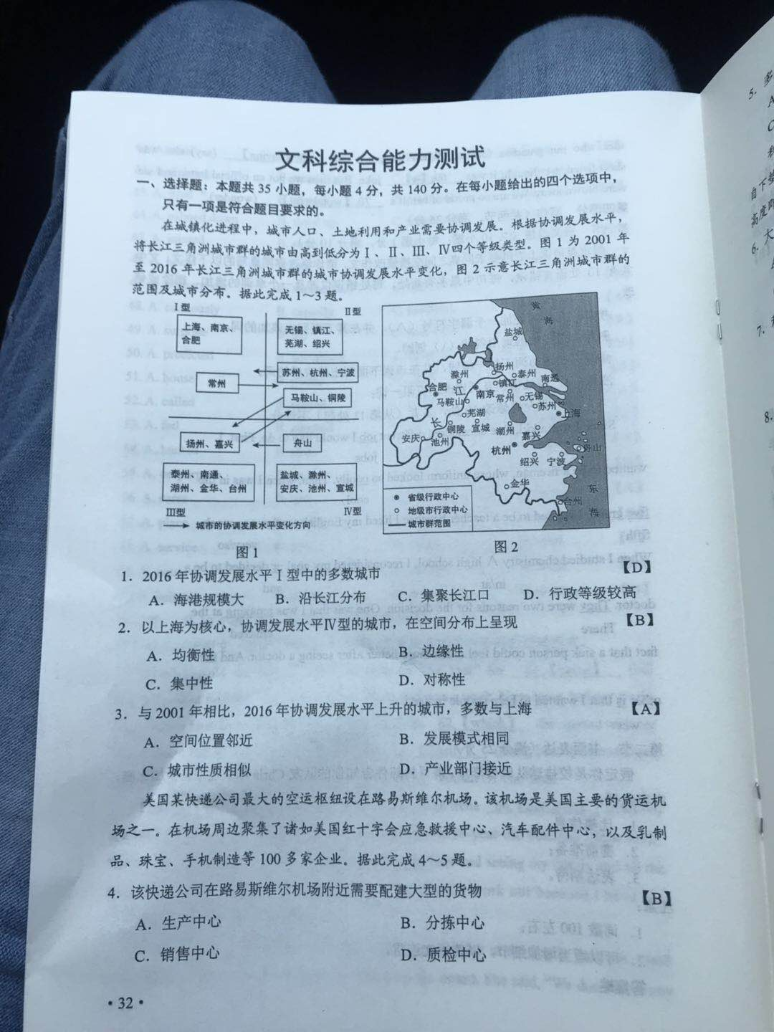

1．2016年协调发展水平Ⅰ型中的多数城市

A．海港规模大 B．沿长江分布 C．集聚长江口 D．行政等级较高

2．以上海为核心，协调发展水平Ⅳ型的城市，在空间分布上呈现

A．均衡性 B．边缘性 C．集中性 D．对称性

3．与2001年相比，2016年协调发展水平上升的城市，多数与上海

A．空间位置邻近 B．发展模式相同 C．城市性质相似 D．产业部门接近

美国某快递公司最大的空运枢纽设在路易斯维尔机场。该机场是美国主要的货运机场之一。在机场周边聚集了诸如美国红十字会应急救援中心、汽车配件中心，以及乳制品、珠宝、手机制造等100多家企业。据此完成4～5题。

4．该快递公司在路易斯维尔机场附近需要配建大型的货物

A．生产中心 B．分拣中心 C．销售中心 D．质检中心

5．多家企业在路易斯维尔机场附近集聚，主要是为了

A．利用机场的基础设施 B．降低交通运输成本

C．方便企业间产品交换 D．快速响应客户需求

积云为常见的一类云，其形成受下垫面影响强烈。空气在对流过程中，气流携带来自下垫面的水汽上升，温度不断下降，至凝结温度时，水汽凝结成云。水汽开始凝结的高度即为积云的云底高度。据此完成6～8题。

6．大气对流过程中上升气流与下沉气流相间分布，因此积云常常呈

A．连续层片状 B．鱼鳞状

C．间隔团块状 D．条带状

7．积云出现频率最高的地带是

A．寒温带针叶林地带 B．温带落叶阔叶林地带

C．亚热带常绿阔叶林地带 D．热带雨林地带

8．在下垫面温度决定水汽凝结高度的区域，积云的云底高度低值多出现在

A．日出前后 B．正午 C．日落前后 D．午夜

霍林河发源于大兴安岭，为山前半干旱区及部分半湿润区的平原带来了流水及泥沙。受上游修建水库和灌溉的影响，山前平原河段多年断流。断流期间，山前平原上的洼地增多增大。据此完成9～11题。

9．修建水库前，营造该地区山前平原地表形态的力主要来自

A．构造运动 B．流水 C．冰川 D．风

10．断流期间，山前平原上的洼地增多增大是由于

A．地面沉降 B．流水侵蚀 C．风力侵蚀 D．冻融塌陷

11．伴随着洼地增多增大，周边地区可能出现

A．水土流失 B．沼泽化 C．土地沙化 D．盐碱化

36．阅读图文材料，完成下列要求。（24分）

云南省宾川县位于横断山区边缘，高山地区气候凉湿，河谷地区气候干热。为解决河谷地区农业生产的缺水问题，该县曾在境内山区实施小规模调水，但效果有限。1994年“引洱（海）入宾（川）”工程竣工通水，加之推广节水措施，当地农业用水方得以保障。近些年来，宾川县河谷地区以热带、亚热带水果为主的经济作物种植业蓬勃发展。

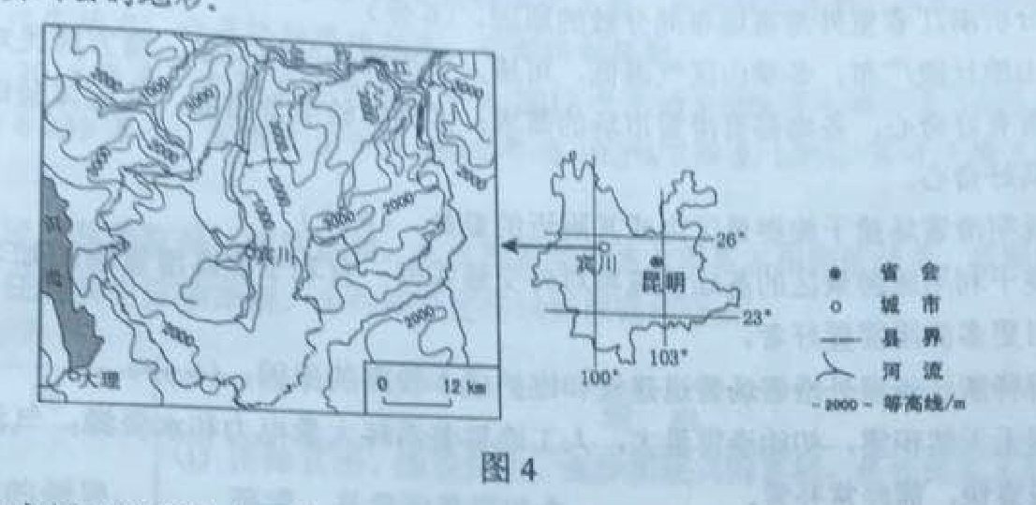

（1）指出宾川县地形的主要特点，并推测耕地分布及数量的特点。（6分）

（2）说明地形对宾川县河谷地区干热气候特征形成的影响。（8分）

（3）用水得到保障后，当地热带、亚热带水果种植业蓬勃发展，从气候角度分析其原因。（6分）

（4）以水果种植业为基础，提出宾川县为促进经济进一步发展可采取的措施。（4分）

37．阅读图文材料，完成下列要求。（22分）

“北京2022年冬奥会”申办成功带来了“全民上冰雪”热潮。近年来，浙江省建立了10余个室外人工滑雪场。这些滑雪场散布于全省各地的山地丘陵中，且多建于当地旅游景区内或其附近。雪道厚度一般维持在1米以上，建设和维护成本较高。目前，浙江省滑雪场多为初级雪道，主要接待一日体验型滑雪者，平均接待人次和旅游收入排在全国前列。图5示意浙江省主要滑雪场分布。

、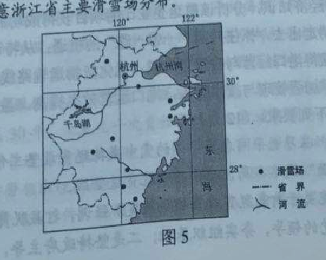

（1）分析浙江省室外滑雪场布局分散的原因。（6分）

（2）说明滑雪场建于旅游景区内或其附近的益处。（4分）

（3）解释浙江省室外滑雪场雪道建设和维护成本较高的原因。（6分）

（4）有人建议浙江省各滑雪场应由一日体验型向多日度假型转变，并增建酒店和中高级雪道等。你是否赞同此建议，请表明态度并说明理由。（6分）

43．[地理——选修3：旅游地理]（10分）

英国康沃尔郡在一个废弃的矿山上开发了伊甸园项目。该项目主体是温宣，由8个充满未来主义艺术风格的巨大蜂巢式穹顶建筑构成。穹顶建筑内仿造地球上不同的生态环境，汇集了不同种类的植物。作为英国最大的环境保护教育中心，该项目本身就是一个节能环保的典范。2001年开园以来，连续多年被评为英国最佳休闲旅游景区。图7是该项目的景观照片。

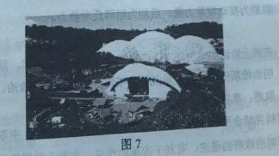

分析该项目对旅游者吸引力大的原因。

44．[地理——选修6：环境保护]（10分）

韩国首尔市的清溪川，历史上是一条著名的河流。20世纪五六十年代，随着人口增长和工业发展，清溪川的水质迅速恶化，后被覆盖为暗河，并在其上兴建了高架道路。2003年当地启动“清溪川复原工程”：恢复自然河道；在河流两岸修建生态公园；建设独立排污系统，对生活污水进行隔离处理；拆除高架道路，兴建各具特色的横跨河道的桥梁。

说明“清溪川复原工程”对改善当地环境的作用

|  |  |  |  |  |
| --- | --- | --- | --- | --- |
| 1．D | 2．B | 3．A | 4．B | 5．D |
| 6．C | 7．D | 8．A | 9．B | 10．C |

11．C

36．（1）答：地形特点：山高谷深。

耕地特点：耕地主要分布在谷地和山间盆地，数量少（或面积小、占土地面积比重小）。

（2）答：宾川县位于温暖湿润的亚热带季风气候区，因山高谷深，谷地盛行下沉气流，气流下沉过程中增温且谷地热量不易散失，导致热（气温高），同时不易形成降水，导致干（降水少）。

（3）答：全年气温高，热量充足，热带、亚热带水果全年可以生长；（海拔高，晴天多，）气温日较差大，光照强，有利于水果品质提高（糖分积累）。

（4）答：吸引相关企业投资，发展水果加工业；引进并培育优良品种，树立品牌；加大宣传力度，开拓水果销售市场；促进以水果种植为基础的旅游产业化；完善交通等基础设施建设等。

37．（1）答：山地丘陵广布，冬季山区气温低，可建人工滑雪场的地点多；南方居民对雪和滑雪有好奇心，各地都有滑雪市场的需求；多为体验型滑雪者，就近体验即可满足其好奇心。

（2）答：便于利用旅游景区的基础设施和对外交通条件；有利于提高滑雪场的知名度，吸引更多的滑雪爱好者。

（3）答：因无天然积雪，初始造雪量太，人工造雪要消耗大量电力和水资源；气温较高，融雪快，需经常补雪。

（4）答：赞同：增建酒店可满足滑雪者的度假需求：增建中高级雪道可满足当地运动型滑雪者需求；可增加滑雪者逗留天数，有利于提高滑雪场收入。

反对：滑雪期短，建设投资难以短期收回；发展度假型滑雪的竞争力弱，难于形成市场规模；雪场均向度假型转变不符合因地制宜原则。

43．答：在废弃矿山上兴建的伊甸园，改善了当地的生态环境，以丰富的植物资源和独特的艺术建筑风格为特色，为旅游者营造优美舒适的旅游环境；以环境保护和环境教育为主题，项目建设体现环保理念，观赏性强又能寓教于乐；（作为英国最大的环境保护教育中心，）规模大，建设时间较早，具有规模效应和品牌效应。

44．答：恢复自然河道，恢复水生态环境；对污水隔离处理，有利于河流水质改善；恢复自然河道，对局地微气候具有调节作用；河流两岸修建生态公园，能有效吸附灰尘，净化空气：拆除高架，减少汽车尾气的排放。